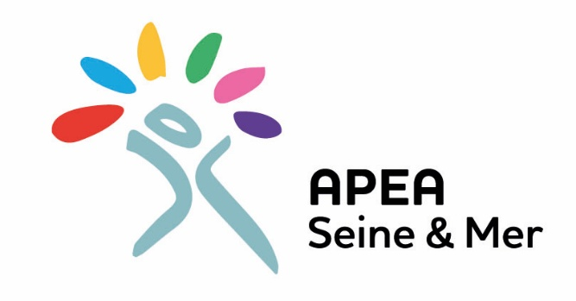

Rejoignez-nous !
Si vous avez le goût du travail en équipe, que les valeurs humaines sont essentielles pour vous et que vous souhaitez travailler dans l’économie sociale et solidaire, rejoignez l’équipe dynamique de l’APEA Seine et Mer. En tant qu’entreprise inclusive, sa vocation est de créer des emplois durables pour ses salariés, dont 75% sont en situation de handicap.
Nous recrutons aujourd’hui :

UN(E) ENCADRANT(E) DE PROXIMITE

Transport et Entretien des locaux (en CDI)



PRESENTATION DE L’ASSOCIATION :
L’APEI Seine & Mer est une association issue du mouvement parental qui gère 19 établissements, services et dispositifs sur le territoire dieppois depuis 1966. Elle accueille plus de 550 enfants et adultes en situation de handicap.
L’APEI est une association dynamique qui porte les valeurs d’engagement.

Missions principales :
Un poste mixte qui combine encadrement et conduite : vous managez une équipe de 15 personnes, contribuez au bon fonctionnement des activités au quotidien et assurez des transports dans un souci d’accompagnement de qualité.
Mission 1 : 17.5 H Encadrant de proximité Transport/ Entretien des Locaux :
- Animer, motiver et impulser une dynamique d’équipe de 15 personnes.
- Assurer le lien avec le client et participer aux devis pour toute nouvelle activité.
- Développer les compétences de ses collaborateurs en adaptant le tutorat au handicap de chacun.
- Travailler en équipe avec l’assistante de planification.
- Être garant du respect des horaires et de la qualité des prestations sur chaque site.
Mission 2 : 17.5H Chauffeur/Accompagnateur de personnes en situation de handicap :
- Assurer le transport quotidien des personnes entre leur domicile et leur établissement d’accueil. (Véhicule 9 places ou adapté fauteuil roulant)
- Veiller à la sécurité et au confort des passagers pendant le transport.
- Servir de lien entre les familles, les personnes accompagnées et leur établissement
- Respecter les consignes de sécurité et les horaires.

Profil recherché :
- Permis B en cours de validité, exigé depuis au moins 3 ans.
- Sens de l’organisation, rigueur, discrétion et ponctualité.
- Connaissance en entretien des locaux et management d’équipe
- Aptitude au travail en contact de personnes en situation de handicap (la connaissance du handicap est un + mais n’est pas indispensable).

Conditions d’emploi :
- CDI – Temps plein 35H
- Lieu de travail : 1 grande rue des salines Etran - Martin Église
- Secteur des tournées de transport (40km autour de Dieppe)
- Rémunération : selon expérience

Poste à pourvoir 1er trimestre 2026, lettre de candidature et CV à envoyer par mail à : entrepriseadaptee@apeiseinemer.fr

L’APEI Seine & Mer traite vos données dans le cadre de son processus de recrutement. Pour en savoir plus https://www.apeiseinemer.fr/fr/politique-de-confidentialite-be66

